Les algorithmes de routage

Présentation
L'idée de relier des ordinateurs en réseau date de la fin des années 60 avec le projet ARPAnet qui développe la commutation de paquets par opposition à la commutation de circuits utilisée à cette époque pour la téléphonie.
En 1974, le TCP/IP (Transmission Control Protocol et Internet Protocol) est créé pour uniformiser le réseau ; le système est toujours utilisé de nos jours.
Le 1er janvier 1983 le nom « Internet », déjà en usage pour désigner l'ensemble d'ARPANET et de plusieurs réseaux informatiques, est devenu officiel.
Au fur et à mesure que les réseaux grandissent, des algorithmes de routage de paquets sont développés.
Source : Routage et routage dans internet de David Mercier

Mise en situation
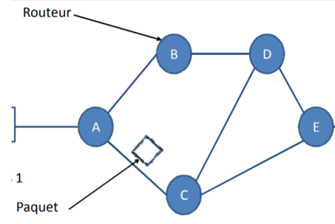
Pour étudier les algorithmes de routage, on représente les réseaux comme des graphes. Dans le cas réel, on se sert des adresses IP pour identifier chacun des ports des routeurs et donc des routes. Dans la représentation sous forme de graphe on utilise le nom du routeur pour simplifier la représentation.
Remarque :
On parle ici de réseaux de réseaux. Chaque routeur permet l’accès à un réseau local (LAN) ou à un ensemble de réseaux.
Dans l’exemple ci-contre :
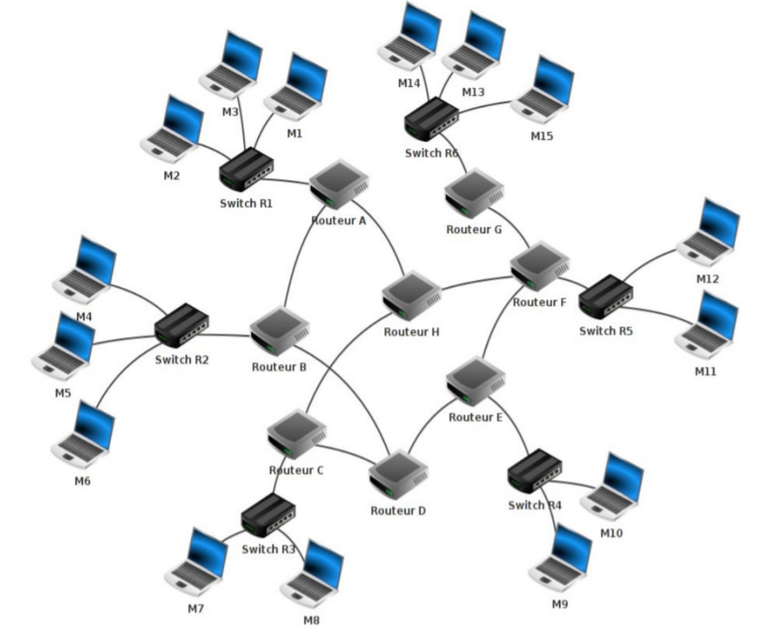
- Entourer les LAN
- Donner les routeurs permettant d’accéder à un LAN,
- Donner les routeurs permettant d’accéder uniquement à des réseaux.
- Tracer le graphe représentant ce réseau.

Routages statiques
Ce sont les premiers systèmes de routage, ils sont encore utilisés dans certains cas.
Un routage statique signifie que le routage est configuré pour un réseau donné : pas d’adaptation automatique à une modification du réseau.
Les routes statiques sont configurées en dur sur chacun des routeurs dans une table de routage par l'administrateur du réseau.

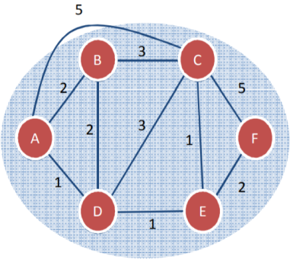
Routage optimisé
Un routage statique peut être mis en place à la main suite aux résultats de l’algorithme de Dijkstra. Dans chaque routeur l’administrateur réseau implémente une table de routage pour chaque destination.
On ne sait pas à priori par où va passer le paquet, mais à chaque étape, on lui donne la direction à prendre.
- Compléter la table de routage du routeur A et du routeur D :
Table de routage de A |  |  |  | Table de routage de D
Dest. | Lien | Coût |  | Dest. | Lien | Coût
B | B | 2 |  | A
C | D | 4 |  | B
D |  |  |  | C
E |  |  |  | E
F |  |  |  | F
- Citer un avantage :
- Citer un inconvénient :

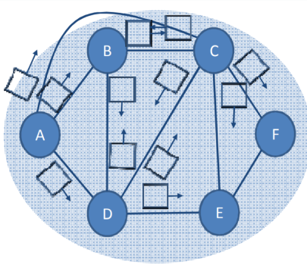
Routage par inondation
L’idée la plus simple pour atteindre un destinataire dans le réseau consiste à envoyer le paquet sur tout le réseau :
Chaque routeur renvoie le paquet sur tous ses ports (sauf celui par lequel il est arrivé)
Forcément, à un moment ou à un autre il va arriver à destination.
Contrainte :
Chaque routeur doit connaître l'adresse IP de ces voisins en lien direct.
- Citer un avantage :
- Citer deux inconvénients :

Routages dynamiques
Le routage dynamique est conçu pour s’adapter à un réseau qui évolue au cours du temps (ajout ou suppression de routes, panne d’un routeur, etc..).
Pour cela les routeurs se transmettent des informations pour qu’ils puissent mettre à jour leur table de routage. Ils s'appuient sur des protocoles spécifiques : protocoles de routage.
Principe :
- Diffusion périodique sur le réseau des informations de routage
- Les routeurs :
  - échangent leurs informations de routage
  - mettent à jour leur table de routage
Algorithmes dynamiques les plus connus :
- algorithmes à vecteur de distance
- algorithmes à état de lien

Routage à vecteur de distance
L’algorithme de routage à vecteur de distance envoie les informations périodiquement sur les routeurs voisins.
Exemple : le protocole RIP envoie des mises à jour sur le réseau toutes les 30 secondes.
Principe :
- Chaque routeur maintient sa propre table de routage.
- Chaque routeur estime une distance (délai, coût, longueur, occupation, paquets en attente …) avec ses voisins.
- Chaque routeur met à jour sa table de routage à partir de cette information de distance avec ses voisins et informations de distance reçues par ses voisins (vecteurs de distance).
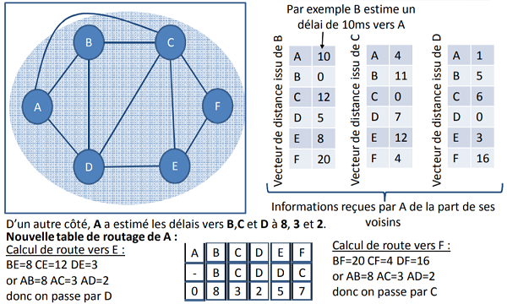
Remarque :
On voit sur cet exemple qu’il y a des incohérences entre les tables de routage des différents routeurs.
- Donner le temps de route CE.
- Idem en passant par D.Par exemple :
C’est un problème de convergence des tables de routage : au bout d’un certain temps, à force d’échanges d’informations les tables vont converger (les temps des différentes tables seront cohérents).
C’est l’inconvénient de cet algorithme : le temps de convergence peut être long.
Voyons maintenant un problème posé par ces incohérences avant la convergence.
Un paquet doit être envoyé de C à E :
- Donner la route et le coût associé.
Une coupure intervient sur le lien (DE). D est le sait mais les autres routeurs de le savent pas encore.
- Indiquer le chemin emprunté par le paquet.
- Conclure.
C’est le problème majeur de cet algorithme à vecteur de distance : un routeur qui envoie un paquet ne sait pas si la route empruntée ne va pas passer par lui-même. Ce qui crée une boucle.


Application au protocole RIP
Issu des travaux de Bellman-Ford (publiés en 1956 et 1958), il a été développé par l’université de Californie (UCB, University of California at Berkeley) pour UNIX BSD 4.2 en 1983 (Berkeley Software Diffusion). RIP (Routing Information Protocol) est un protocole libre de droit, facile à « installer », simple, solide et a été l’un des premiers protocoles de routage à être développé (utilisé initialement pour ARPAnet), ce qui en fait son grand succès.
- C’est un protocole à vecteur de distance.
- RIP utilise une métrique à nombre de sauts (hop en anglais, correspond au nombre de routeurs à traverser pour arriver à destination). Le nombre de sauts est limité à 15.
- Chaque routeur envoie sa table de routage à ses voisins toutes les 30 secondes.
- Si une route n’est pas actualisée pendant 180s, elle est supprimée de la table.
On considère le réseau suivant dont le nœud A reçoit les tables de routage suivantes de ses voisins :
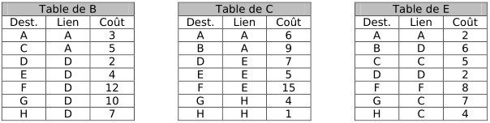
- Les sommets B et D sont-ils voisins ?
- Les sommets E et G sont-ils voisins ?
- Tracer les liens directs connus à partir de ces 3 tables de routage.
- Écrire le coût de chaque lien pour chacune des tables transmises.
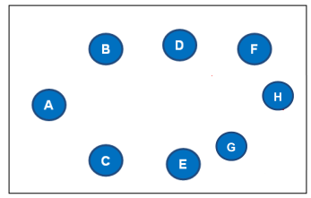
- Quels sont les coûts associés aux liens :
 | D’après la table de C | D’après le graphe
(C, A)
(C, D)
(C, F)
- Les tables ont-elles convergées ?
- Quelle transmission permettra de corriger cette incohérence ?
- Déterminer la table de routage de A, sachant que le coût des liens entre A et ses voisins sont les suivants : coût ( AB ) = 3, coût ( AC ) = 6 et coût ( AE ) =2.
Table de A
Dest. | Lien | Coût

Routage à état de lien
Le routage à état de lien, a été créé pour juguler les inconvénients du protocole à vecteur de distance. Ce protocole de routage met à jour le réseau régulièrement (toutes les 30 minutes pour le protocole OSPF si le réseau est stable) ou quand un changement dans le réseau se produit.
Principe :
- Découvrir ses voisins et leur adresse réseau.
- Mesurer la distance vers chacun des voisins : les délais sont mesurés expérimentalement.
- Construire un paquet spécial contenant les informations qu’il vient de découvrir.
- Diffuser (inonder) ce paquet à tous les autres routeurs.
- Calculer le plus court chemin vers chaque routeur en utilisant l’algorithme de Dijkstra.
Exemple de messages envoyés par chaque routeur : chaque message contient la table de routage des voisins du routeur concerné.
Il est possible de construire le graphe du réseau à partir des tables de routage des voisins de chaque routeur.
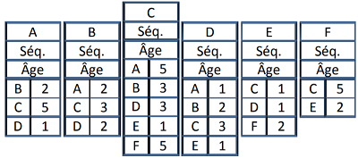 | 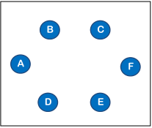
- Retrouver le graphe de ce réseau à partir des tables de routage.
- Citer deux avantages :
- Citer un inconvénient :

Application au protocole OSPF
OSPF est un protocole très répandu sur internet, de routage dynamique, à état de lien, défini par l'IETF à la fin des années 80.
Ce protocole a deux caractéristiques essentielles :
- Il est ouvert : c'est le sens du terme Open de OSPF. Son fonctionnement est connu de tous.
- Il utilise l'algorithme SPF (Shortest Path First), plus connu sous le nom d'algorithme de Dijkstra, afin d'élire la meilleure route vers une destination donnée.
Le coût d’un lien est défini en général en fonction de son débit :
En standard : coût = 100Mbits/débit = 10⁸ / débit
Soit 10 pour une liaison de 10Mbits.
Au sein d’un réseau, un routeur est élu Designed Router (DR). Il va centraliser les informations pour éviter de surcharger le réseau.
Chaque router transmet au DR ses routeurs voisins ainsi que le coût des liens.
Toutes les 30minutes ou bien en cas de changement, le DR diffuse la configuration du réseau à tous les routeurs. L’ensemble de ces messages s’appelle des LSA (Link State Advertisements).
Exemple
Dans un réseau le nœud A reçoit les paquets d’information d’état des liens de chaque nœud ; il connaît donc les voisins de chaque nœud ainsi que les coûts associés :
- Reconstruire le réseau sous forme de graphe.
- Utilisez l’algorithme de routage de Dijkstra pour trouver le plus court chemin entre A et D.
- Pour cela construire l’arbre de tous les chemins du nœud ayant le coût le plus faible.
- Ne pas développer les chemins d’un nœud si un coût inférieur existe en passant par un autre chemin.
- Tracer les routes les plus courtes vers chacun des routeurs en partant du routeur E.
- En déduire la table de routage de E :
Table de E
Dest. | Lien | Coût
- Écrire l’ensemble de ces routes sous forme d’un dictionnaire.
clé → destination
valeur → tuple : (lien, coût)

Comparaison des routages RIP et OSPF
Compléter le tableau ci-dessous :
 | RIP | OSPF
Coût
Messages
Inconvénients
Algorithme

Organisation des grands réseaux
On a vu que le protocole à lien distant était forcément limité en taille de réseau. Les calculs et la taille mémoire nécessaires seraient trop importants. C’est encore pire pour le protocole à vecteur de distance (RIP).
Les plus grands réseaux sont organisés comme une association de réseaux plus petits, qui eux peuvent être routé à l’aide du protocole à lien de distance. Ces petits réseaux sont appelés Système Autonome (SA) ou Autonomous System (AS).
Le protocole OSPF est capable de gérer une telle organisation.
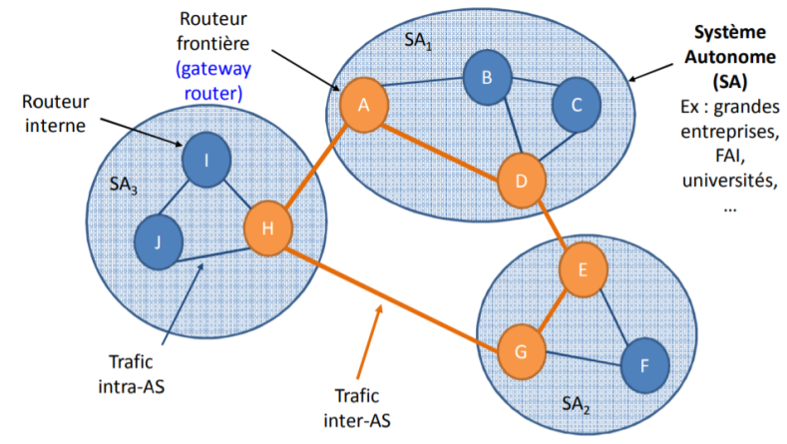 | 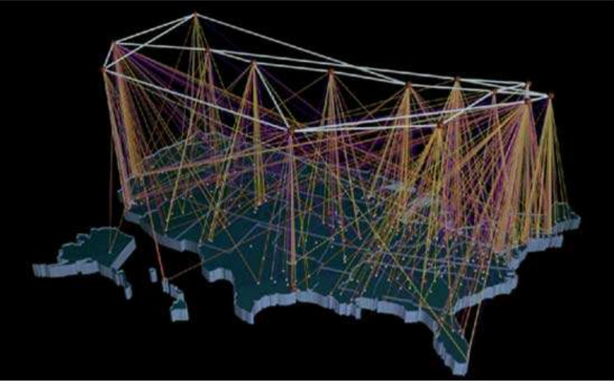  Vue des routeurs inter-AS des Etats Unis.
- Routage Intra-AS : un seul administrateur, pas besoin de décision politique. Il peut se concentrer sur la performance.
- Routage Inter-AS : les administrateurs veulent contrôler comment le trafic est routé. La politique a une valeur importante. La politique peut dominer la performance.

Routing Information Protocol
Open Shortest Path First
Link State Advertisements : ensemble de messages contenant les informations sur tout ou partie du réseau (routeurs, liens et coûts).

